Anàlisi i Disseny d’Aplicacions

TP1

Arnau Francesc Llaberia Declara

Adrià Rubio Busquets

Curs 2020/2021

Índex

1. Recollida i documentació de requisits 3

1.1. Regles de negoci 3

1.2. Diagrama de casos d’ús 4

1.3. Especificació textual dels casos d’ús 5

2. Anàlisi 9

2.1. Diagrama de classes d’entitat sense operacions 9

2.2. Diagrama d’estats de la classe comanda 10

2.3. Diagrames d’activitats, de classes i de seqüències dels casos d’ús especificats textualment als requisits 11

2.3.1. Fer Comandes 11

2.3.2. Mirar Comandes 13

2.3.3. Escollir Pizzes 14

2.3.4. Escollir Personalitzades 16

2.3.5. Consultar Llista Comandes 18

2.3.6. Preparació Comandes 20

2.3.7. Entrega 22

* Repartició del treball

*Arnau Francesc Llaberia Declara :*

· Diagrama de casos d’ús

· Especificació textual i diagrames de : Fer Comandes, Mirar Comandes, Escollir Pizzes i Escollir Personalitzades

· Documentació

*Adrià Rubio Busquets:*

· Regles de negoci

· Diagrama de classes d’entitat sense operacions

· Diagrama d’estats de la classe comanda

· Especificació textual i diagrames de : Consultar Llista Comandes, Preparació Comandes i Entrega

# Recollida i documentació de requisits

## Regles de negoci

1. Un client no pot realitzar cap operació sense estar registrat
2. No hi pot haver més de una conta per correu
3. Un client no pot realitzar cap comanda sense estar loggejat
4. Les comandes poden incloure pizzes, begudes o menús
5. Les pizzes poden ser predefinides o personalitzades
6. Els menús han de portar com a mínim una pizza i una beguda
7. Els menús no poden portar pizzes personalitzades
8. Per a escollir els productes haurem de seleccionar el tipus i després seleccionar-los de una llista on sortirà el número de referència i preu
9. Les pizzes mostrarem la llista d’ingredients i la mida.
10. La mida de les pizzes serà: individual, mitjana i familiar.
11. Les pizzes predefinides tindran una mida i uns ingredients determinats
12. Les pizzes personalitzades se li demanarà la mida i els ingredients.
13. Els ingredients per als dos tipus de pizza seran màxim de 5
14. Totes les pizzes personalitzades es guardaran en un llista per a cada client
15. Les pizzes personalitzades podran fer-se sense haver de seleccionar fer comanda
16. El preu de les pizzes es calcula segons la mida i el número d’ingredients
17. El preu dels menús es calcula a partir del preu dels productes menys un 10%
18. Un cop escollits els productes se’ls hi mostrarà el preu total
19. Si e confirma la comanda se’ls hi assignarà un codi únic, una hora i un repartidor
20. El client pot consultar les comandes en qualsevol moment on li sortiran els codis únics de cada comanda
21. Si selecciona una comanda de la llista podrà veure els productes d’aquesta amb les seves quantitats
22. Podrà fer una nova comanda copiant la llista de productes de una de la llista, i se li assignarà un altre codi únic
23. El cuiner s’assignarà les comandes de una llista de comandes no assignades a cap cuiner
24. El cuiner un cop assignada la comanda veurà les pizzes que te aquesta i si la selecciona podrà veure la llista de ingredients
25. Un cop acaba de preparar les pizzes assignarà la comanda com a preparada
26. El cuiner pot veure sempre la llista de comandes que te assignades i que no ha preparat
27. El repartidor tindrà assignada una zona geogràfica
28. Quan un comanda que te assignada es marca com a preparada reben un avís amb l’adreça de lliurament
29. El repartidor confirma que l’ha vist i es disposa a fer l’entrega
30. Quan ha entregat la comanda ficarà aquesta com a entregada
31. Els empleats són cuiners o repartidors i cadascú te un codi d’empleat i nom
32. L’administrador pot afegir i esborrar empleats
33. El sistema a les 0h del dia 1 de cada mes assignarà un descompte als clients que hagin fet comandes amb un valor superior de 200 ens els darrers 3 mesos
34. El descompte es podrà aplicar en la pròxima comanda

## Diagrama de casos d’ús

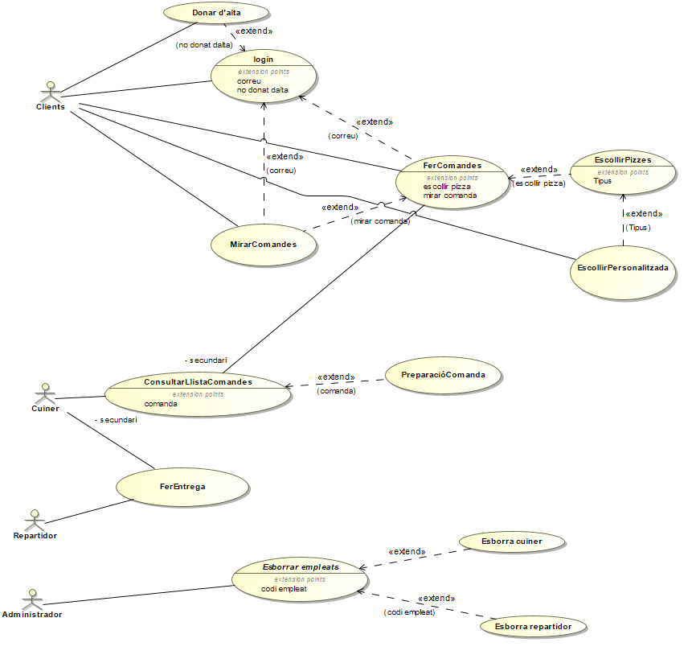

## Especificació textual dels casos d’ús

Cd’ú 00. Fer Comandes

*Resum de la funcionalitat*: Demanar i confirmar la comanda que demani el client en qüestió.

*Paràmetres d’entrada:* Menu, Pizza i/o beguda

*Paràmetres de sortida*: cap.

*Usuaris:* **Usuari**

*Precondició:* l’usuari s’ha donat d’alta, l’usuari s’ha loggejat

*Postcondició*: cap.

*Procés normal principal*:

1. L’usuari entra fa login
2. L’usuari comença a fer la comanda
3. L’usuari tria els productes que vol demanar

3a. Escull beguda

3b. Escull Menú predefinit

3c. Escull Pizza (Cd’ú 02)

1. Confirmar comanda
2. Enviar a BD de llista de comandes.

*Alternatives de procés i excepcions:*

1a. L’usuari es dona d’alta perquè no està en la base de usuaris.

1a1. El sistema va al pas 1.

5a. Al acabar d’afegir la comanda a la BD la vol veure (Cd’ú 01)

5a1. El sistema acaba

Cd’ú 01. Mirar comandes

*Resum de la funcionalitat*: Mirar les comandes que ha realitzat el usuari.

*Paràmetres d’entrada*: cap.

*Paràmetres de sortida*: cap.

*Usuaris*: **Usuari**.

*Precondició*: Haver fet una comanda prèviament.

*Postcondició*: cap.

*Procés normal principal*:

1. L’usuari fa login
2. L’usuari visualitza la llista de comandes

*Alternatives de procés i excepcions*

1a. L’usuari es dona d’alta perquè no està en la base de usuaris.

1a1. L’usuari va al pas 1.

Cd’ú 02. Escollir Pizzes

*Resum de la funcionalitat*: Escollir la pizza que es vulgui, tant sigui predefinida com personalitzada

*Paràmetres d’entrada*: cap.

*Paràmetres de sortida*: cap.

*Usuaris*: **Usuari.**

*Precondició*: cap.

*Postcondició*: cap.

*Procés normal principal:*

1. L’usuari comença la comanda
2. L’usuari escull *Pizza*:

2a. Escollir pizza predefinida

2b. Escollir pizza personalitzada (Cd’ú 03)

*Alternatives de procés i excepcions*

Cap.

Cd’ú 03. Escollir Personalitzada

*Resum de la funcionalitat*: Escollir pizza personalitzada, amb els seus ingredients, i després es guarda la pizza

*Paràmetres d’entrada*: cap.

*Paràmetres de sortida*: cap.

*Usuaris*: **Usuari.**

*Precondició*: cap.

*Postcondició*: cap.

*Procés normal principal*:

1. L’usuari fa login
2. L’usuari escull les seves personalitzades
3. Tria els ingredients
4. Guarda la pizza

*Alternatives de procés i excepcions*

1a. L’usuari es dona d’alta perquè no està en la base de usuaris

1a1. L’usuari va al pas 1.

2a. L’usuari, des de el Cd’ú 02, escull pizza personalitzada

2a1. L’usuari va al pas 2.

2b. L’usuari escull en la base de dades de personalitzades

2b1. L’usuari va a la BD

2b2. L’usuari acaba

Cd’ú 04. Consultar Llista Comandes

*Resum de la funcionalitat*: consulta les comandes que no estan assignades a cap cuiner i assignar-se una

*Paràmetres d’entrada*: cap.

*Paràmetres de sortida*: Codi no assignat.

*Usuaris*: **Cuiner.**

*Precondició*: Comandes realitzades per un client.

*Postcondició***:** cap

*Procés normal principal:*

1. El cuiner busca en la llista de comandes no assignades.
2. Selecciona la comanda i rep un codi de comanda.

*Alternatives de procés i excepcions:*

2a. El cuiner no té comandes per a seleccionar

Cd’ú 05. Preparació Comandes

*Resum de la funcionalitat*: prepara la comanda i la marca com a completada

*Paràmetres d’entrada*: comanda.

*Paràmetres de sortida*: cap.

*Usuaris:* **Cuiner**.

*Precondició:* Comanda escollida.

*Postcondició:* cap.

*Procés normal principal:*

1. Selecciona la pizza.
2. Mira ingredients de la pizza
3. Prepara les pizzes.
4. Marca com a completada la comanda.

*Alternatives de procés i excepcions:*

Cap.

Cd’ú 06. Entrega Comanda

*Resum de la funcionalitat*: entregar la comanda al client

*Paràmetres d’entrada:* cap.

*Paràmetres de sortida:* cap.

*Usuaris:* **Repartidor.**

*Precondició:* Comanda assignada preparada.

*Postcondició:*

*Procés normal principal:*

1. Rep missatge de comanda preparada.
2. Confirma la rebuda del missatge.
3. Entrega la comanda al client.
4. Confirma la entrega.

*Alternatives de procés i excepcions:*

Cap.

# Anàlisi

## Diagrama de classes d’entitat sense operacions

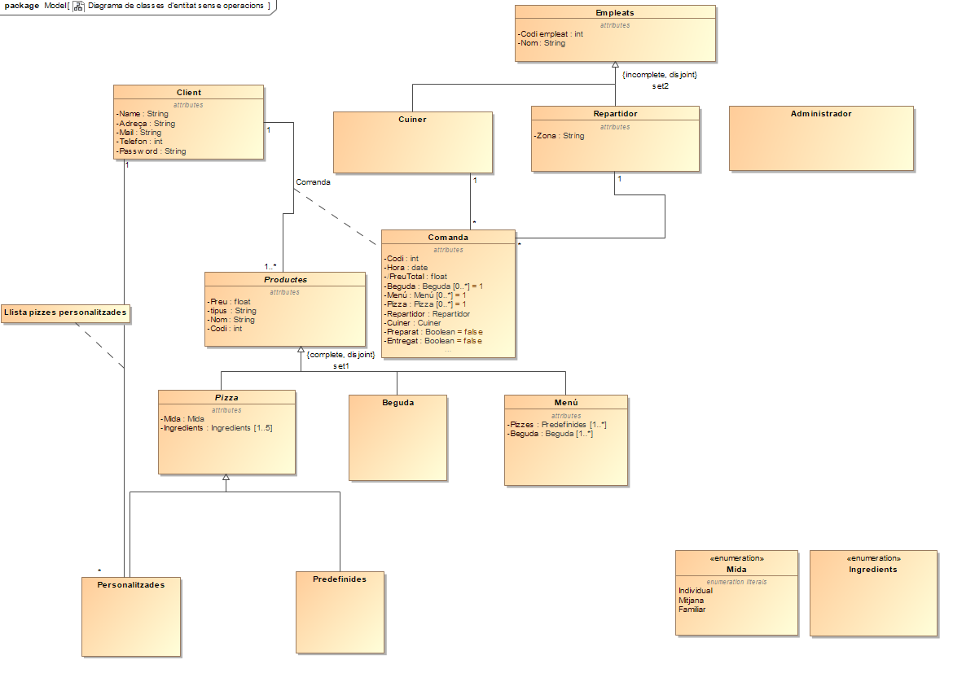

## Diagrama d’estats de la classe comanda

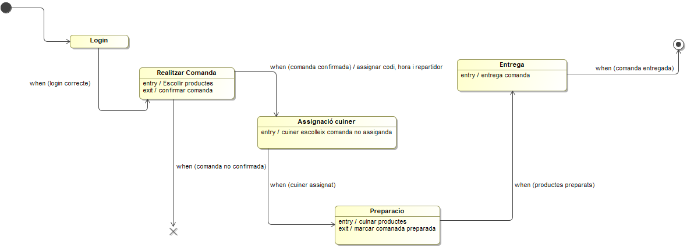

## Diagrames d’activitats, de classes i de seqüències dels casos d’ús especificats textualment als requisits

### Fer Comandes

* Diagrama d’activitats

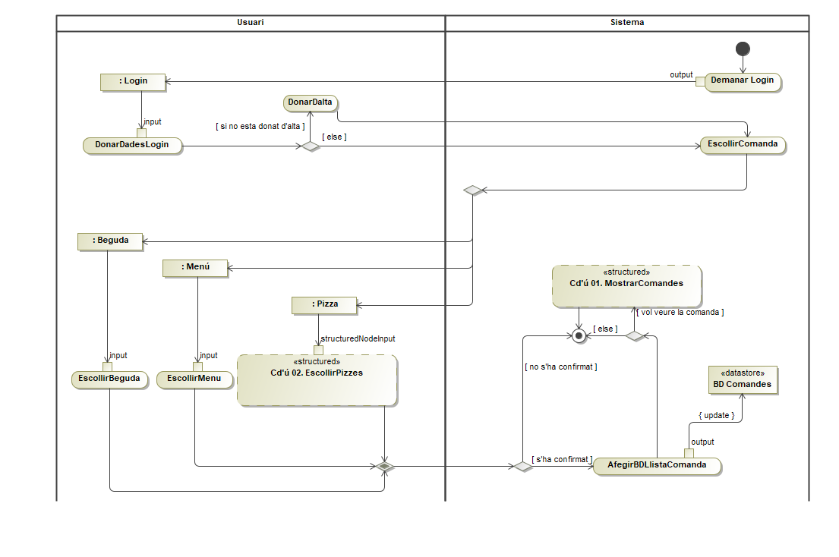

* Diagrama de classes

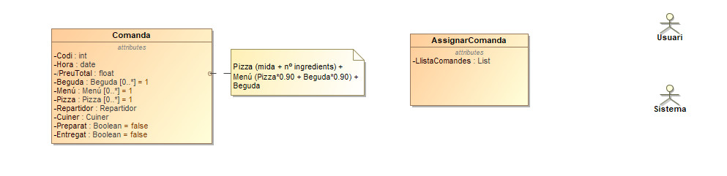

* Diagrama de seqüències

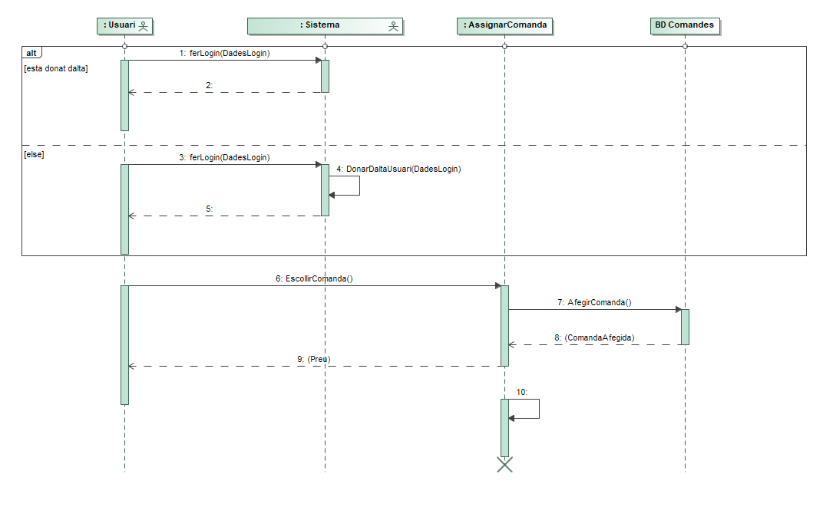

### Mirar Comandes

* Diagrama d’activitats

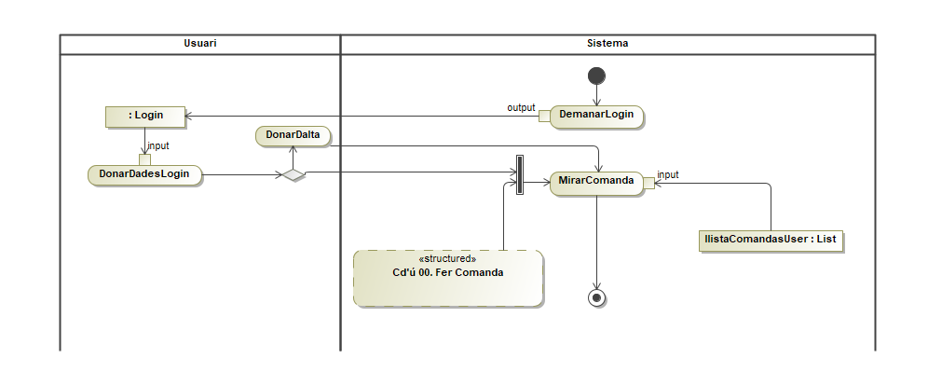

* Diagrama de classes

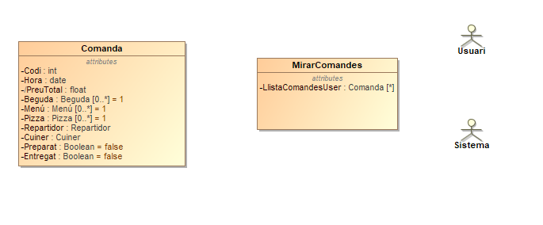

* Diagrama de seqüències

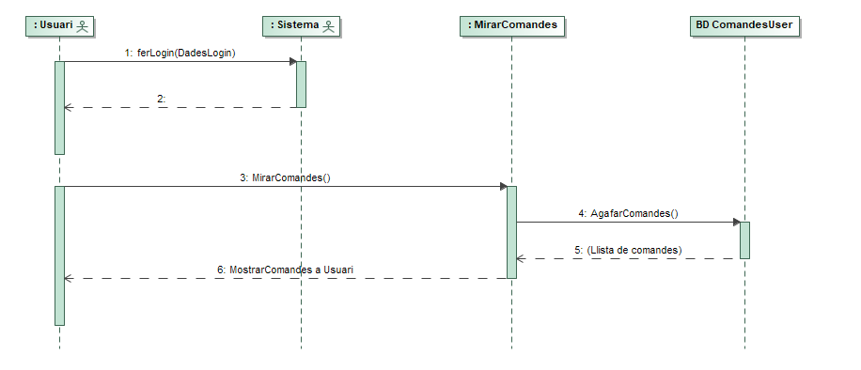

### Escollir Pizzes

* Diagrama d’activitats

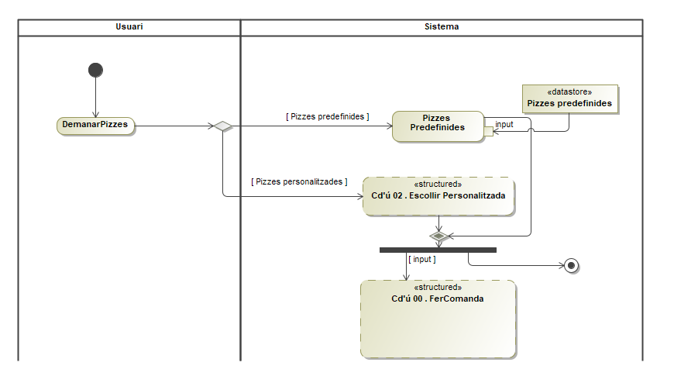

* Diagrama de classes

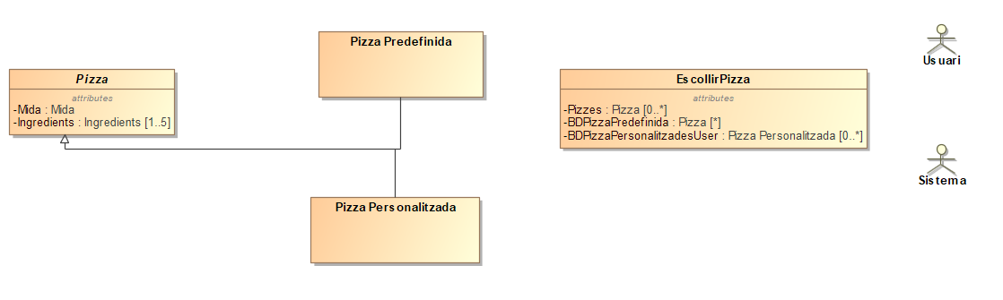

* Diagrama de seqüències

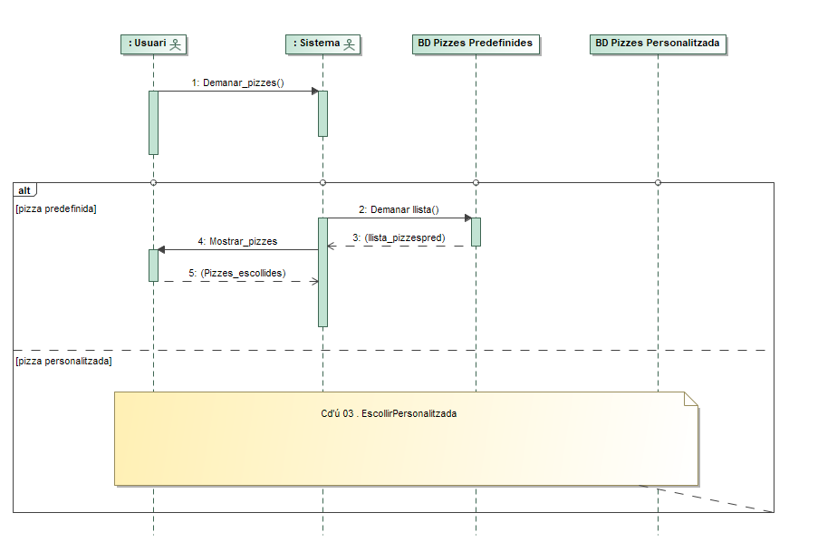

### Escollir Personalitzades

* Diagrama d’activitats

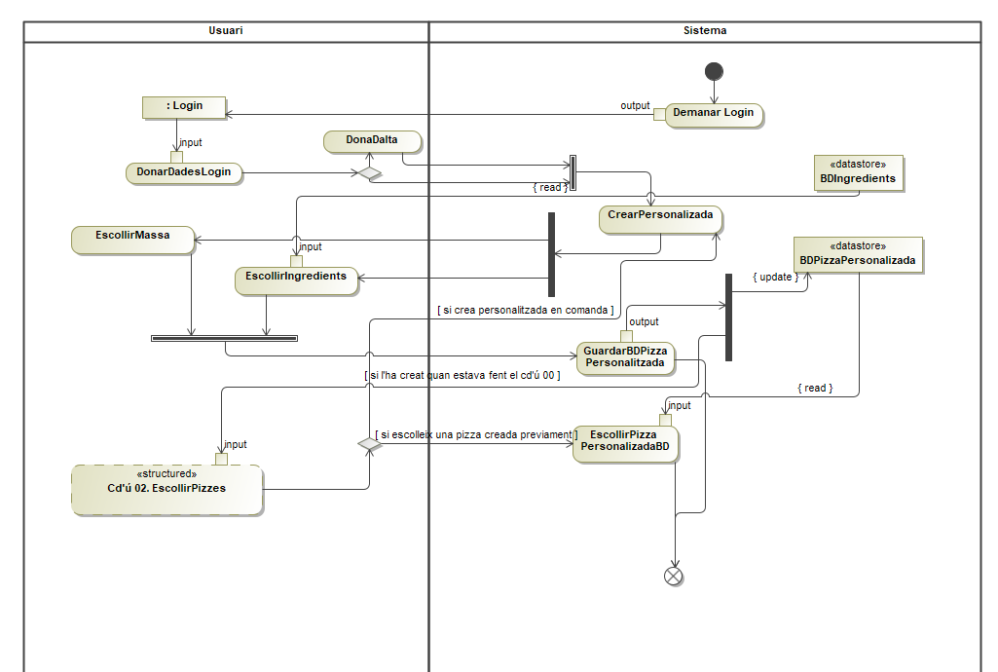

* Diagrama de classes

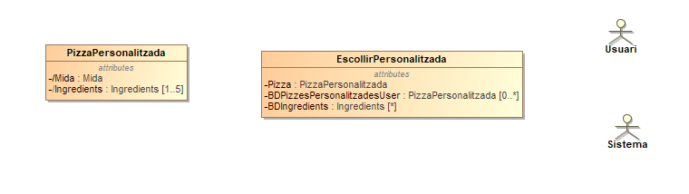

* Diagrama de seqüències

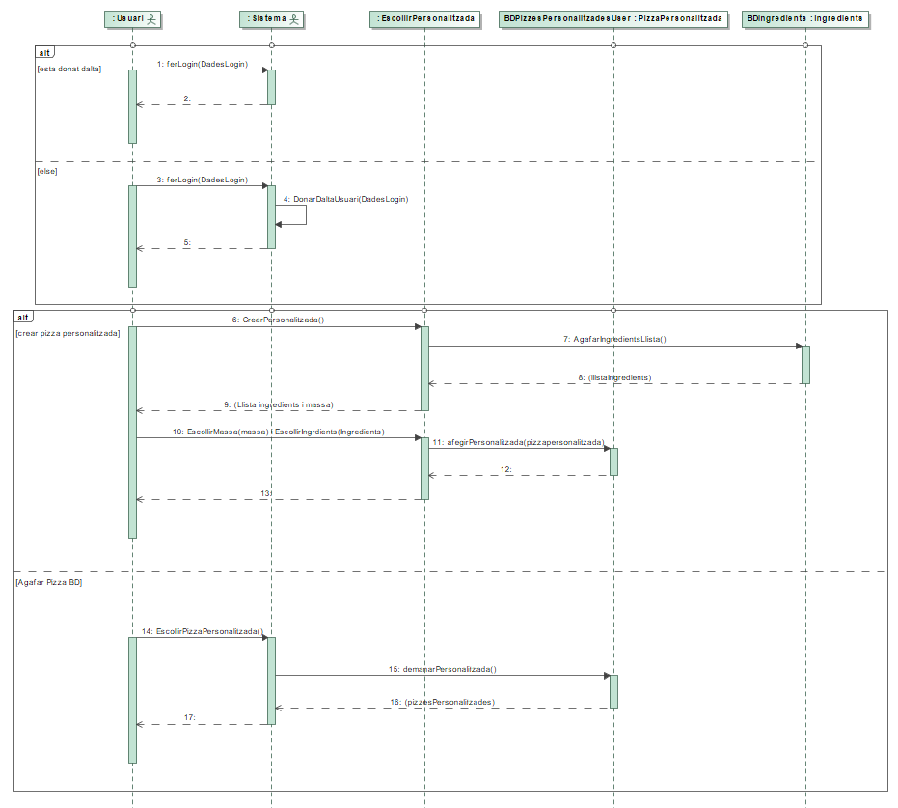

### Consultar Llista Comandes

* Diagrama d’activitats

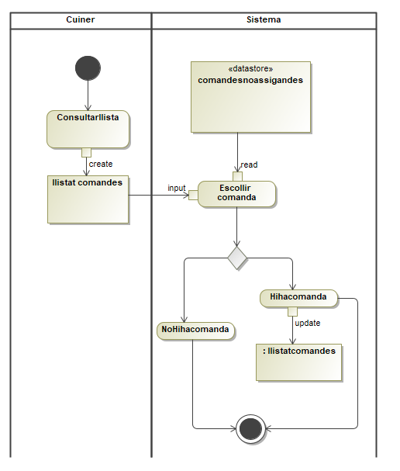

* Diagrama de classes

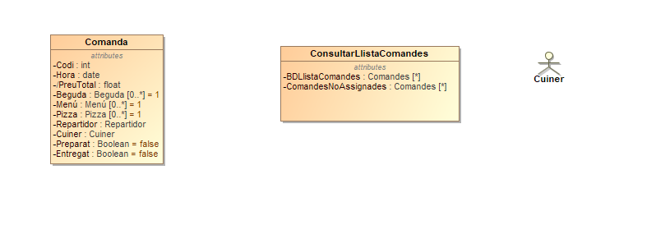

* Diagrama de seqüències

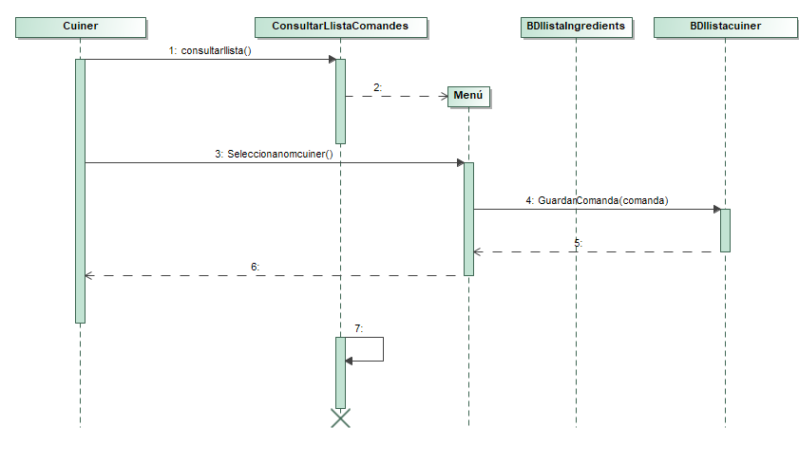

### Preparació Comandes

* Diagrama d’activitats

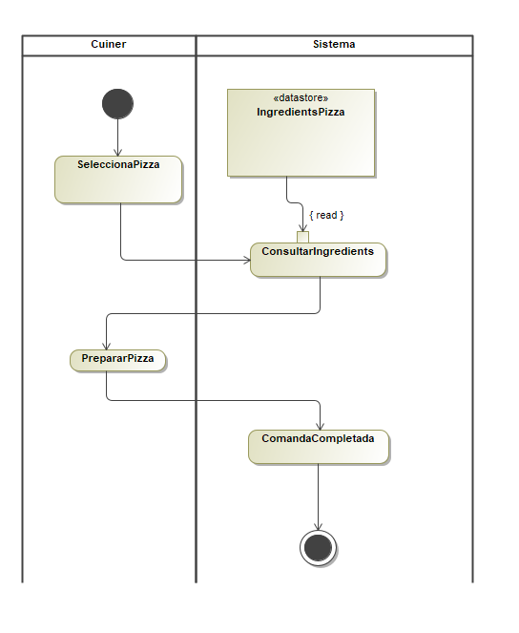

* Diagrama de classes

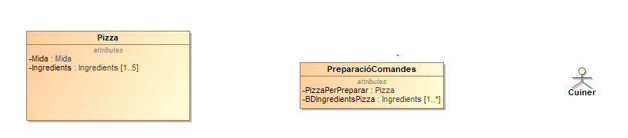

* Diagrama de seqüències

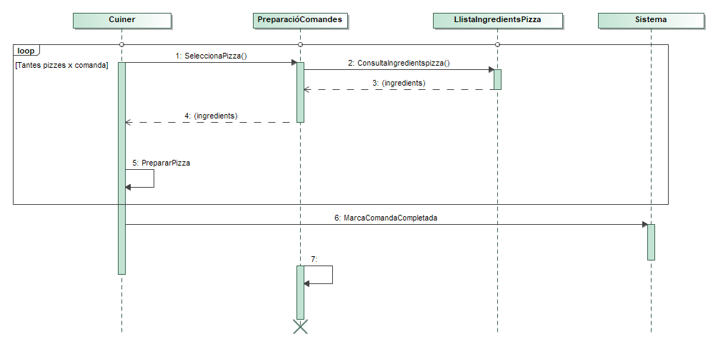

### Entrega

* Diagrama d’activitats

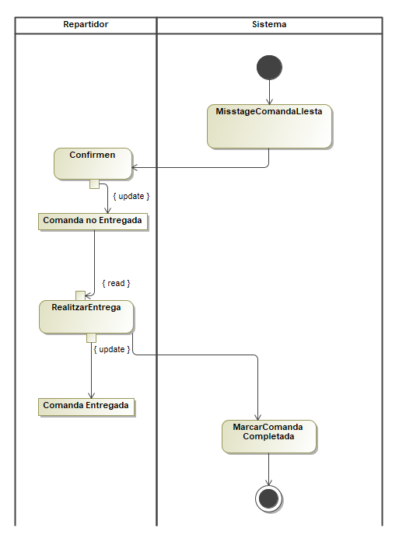

* Diagrama de classes

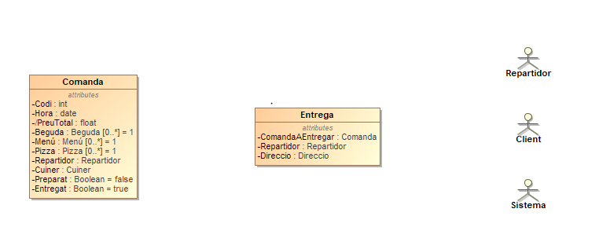

* Diagrama de seqüències

